# MANUAL DE USUARIO



Índice

Ingresar al sistema 5

Persona 5

Buscar Persona 5

Crear persona 6

Crear persona física 6

Crear persona jurídica 6

Modificar persona 7

Borrar persona 8

Crear proceso 9

Proceso 10

Buscar proceso 10

Modificar proceso 10

Borrar proceso 11

Gastos 12

Crear gasto 12

Modificar gasto 13

Borrar gasto 14

Movimientos 14

Crear movimiento 14

Modificar movimiento 15

Borrar movimiento 17

Partes 18

Crear Parte 18

Modificar parte 19

Borrar parte 20

Documentos 20

Crear documento 20

Modificar documento 21

Borrar documento 22

Crear documento desde modelo 23

Documentación Legal 25

Jurisprudencia 25

Crear jurisprudencia 25

Buscar jurisprudencia 26

Modificar jurisprudencia 26

Borrar jurisprudencia 27

Enlaces útiles 28

Crear enlace útil 28

Buscar / Acceder a un enlace útil 29

Modificar enlace útil 30

Borrar enlace útil 30

Modelos de documento 31

Crear modelo de documento 31

Buscar modelo de documento 32

Modificar modelo de documento 32

Borrar modelo de documento 33

Reportes 34

Visualizar reporte 34

Descargar / Imprimir reporte 35

Administrar 35

Usuarios 35

Crear Usuario 36

Buscar usuarios 36

Modificar usuario 37

Deshabilitar usuario 38

Estudio 38

Juzgados 39

Buscar juzgado: 40

Crear juzgado 40

Modificar juzgado 41

Borrar juzgado 42

Categorías 42

Crear categoría 42

Modificar categoría 43

Subcategorías 43

Borrar categoría 45

Calendario 46

Visualizar calendario 46

Crear tarea 46

Modificar tarea 48

Borrar tarea 48

Salir del sistema 49

# Ingresar al sistema

1. Ingresar usuario y contraseña.
2. Presionar el botón Acceder.

La session se cerrará luego de no ser utilizada por 30 minutos.

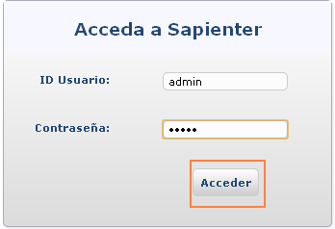

# Persona

* Acceder a la opción del menú Persona.

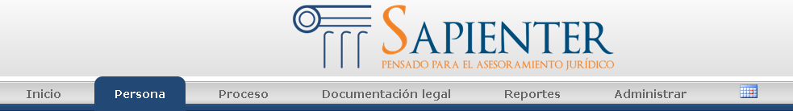

## Buscar Persona

1. Ingresar el nombre / razón social de la persona (física o jurídica) a buscar.

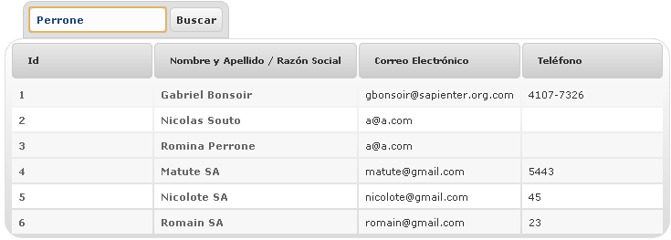

1. Presionar el botón Buscar

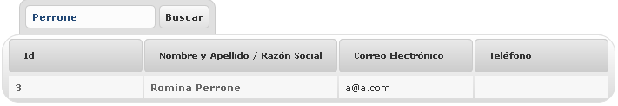

1. Para acceder a la persona, hacer click sobre el id o el nombre / razón social.

## Crear persona

1. Presionar el botón Crear.



### Crear persona física

* 1. Elegir la tab Persona Física.
  2. Ingresar los datos correspondientes.

Los datos marcados con * son los datos obligatorios.

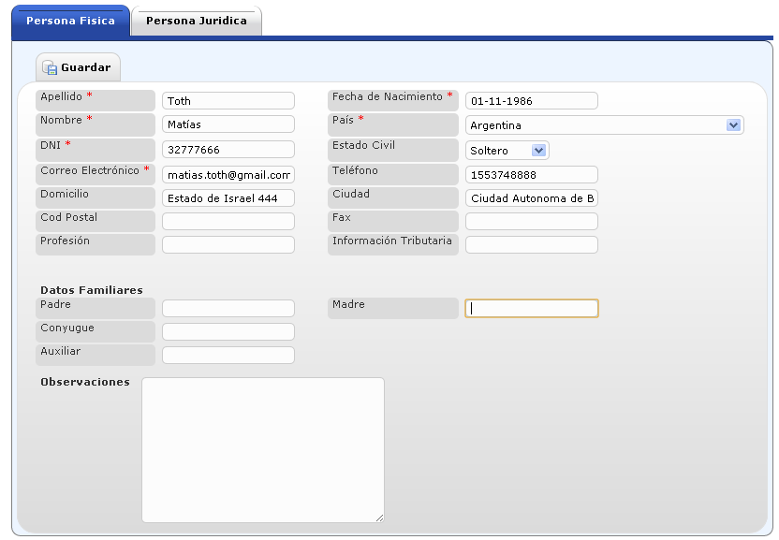

* 1. Presionar el botón Guardar.

### Crear persona jurídica

1. Elegir la tab Persona Jurídica
2. Ingresar los datos correspondientes.

Los datos marcados con * son los datos obligatorios.

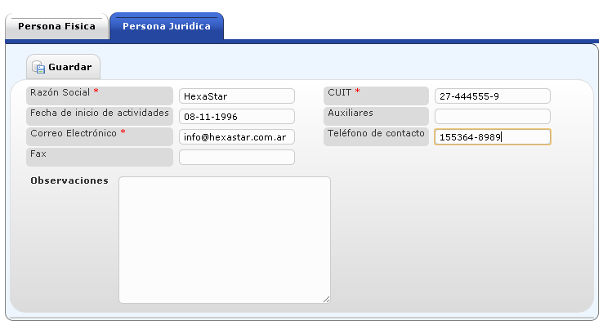

1. Presionar el botón guardar.

## Modificar persona

1. Desde la agenda, seleccionar una persona.
2. Desde la visualización de la persona, presionar el botón Modificar.

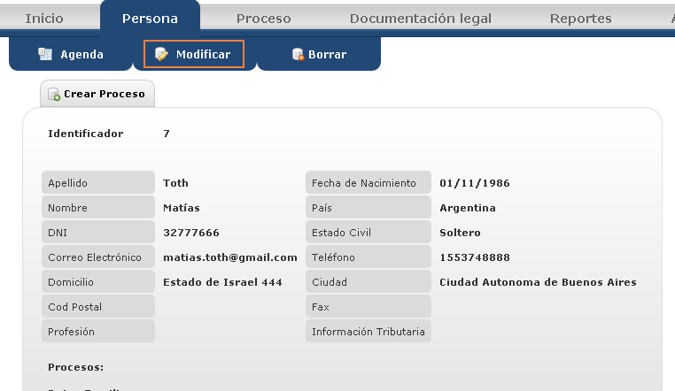

1. Modificar algún dato de la persona (física o jurídica)

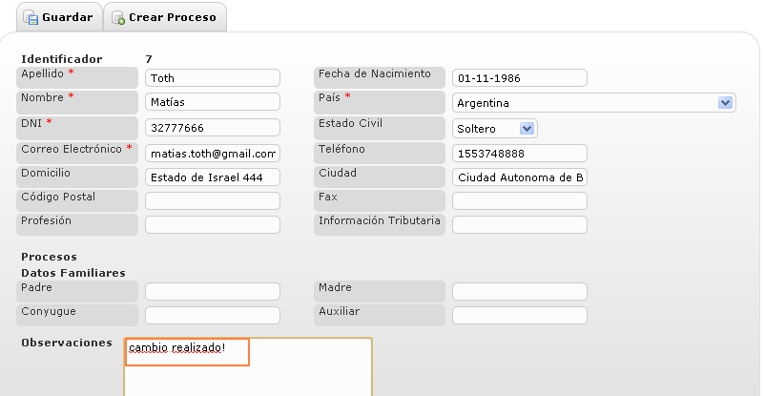

1. Presionar el botón guardar.

## Borrar persona

1. Desde la agenda, seleccionar una persona.
2. Desde la visualización de la persona, presionar el botón Modificar.

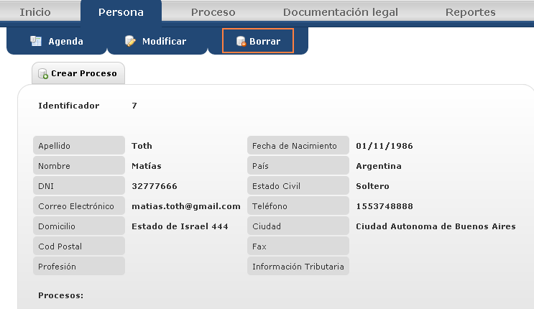

1. Confirmar borrado.

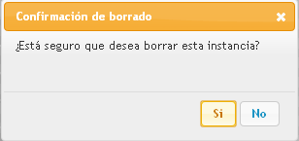

## Crear proceso

1. Desde la agenda, seleccionar una persona.
2. Desde la visualización de la persona, presionar el botón Crear Proceso.

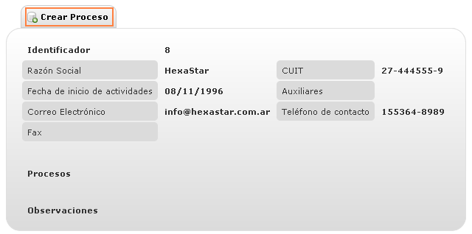

1. Ingresar los datos del proceso.

Las sub-categorías mostradas dependerán de las categorías ingresadas.

Los campos con * son obligatorios.

Para seleccionar más de un usuario autorizado, presione la tecla Ctrl.

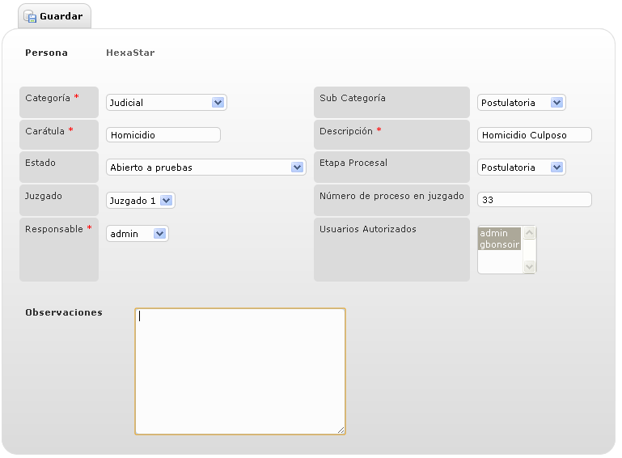

1. Presione el botón guardar.

# Proceso

* Acceder a la opción del menú: Proceso.



## Buscar proceso

1. Ingresar carátula del proceso a buscar.

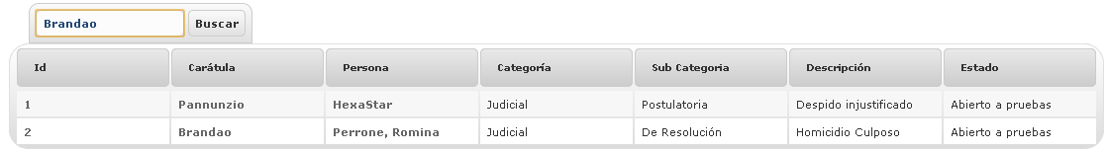

1. Presionar el botón buscar.

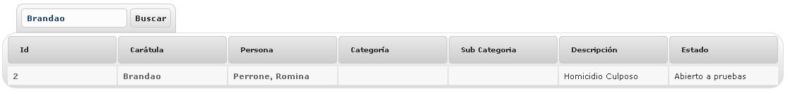

1. Al presionar sobre el id o la carátula del proceso, el sistema mostrará el proceso seleccionado.

Al presionar sobre el nombre de la persona asociada al proceso, el sistema mostrará los datos de la persona.

## Modificar proceso

1. Desde la lista de procesos, buscar y seleccionar un proceso.
2. Desde la visualización del proceso, presionar el botón Modificar.

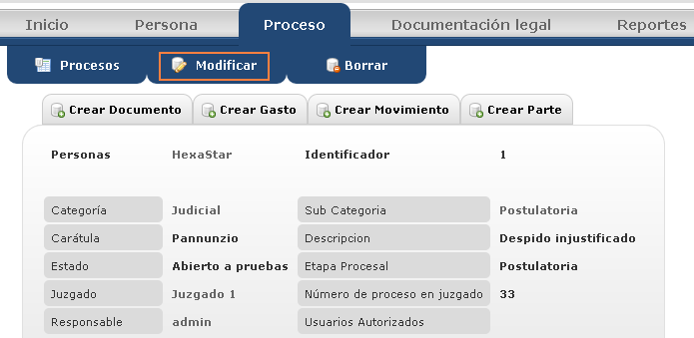

* El proceso sólo podrá ser modificado por el responsable del proceso y los usuarios autorizados.

1. Modificar alguno de los datos del proceso.

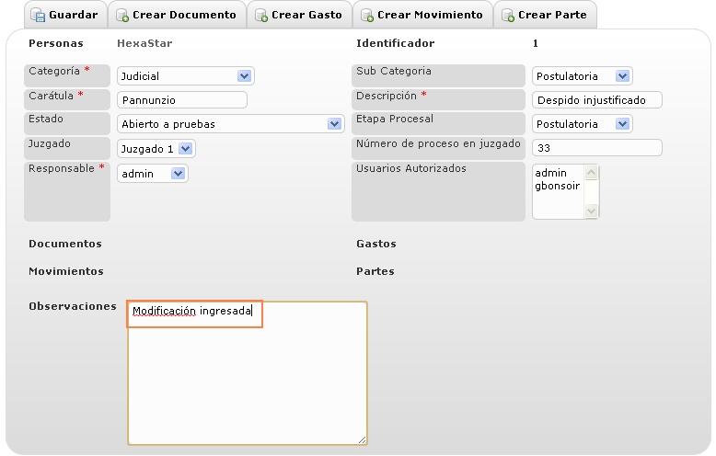

1. Presionar el botón guardar.

## Borrar proceso

1. Desde la lista de procesos, buscar y seleccionar un proceso.
2. Desde la visualización del proceso, presionar el botón Borrar.

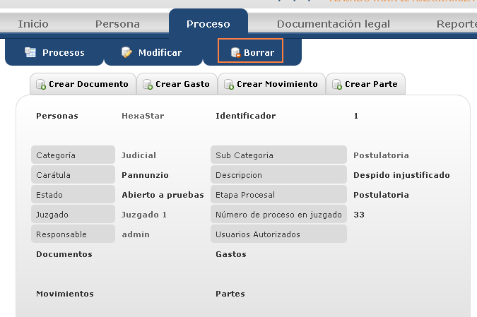

1. Confirmar el borrado

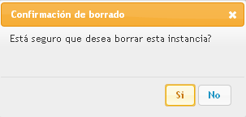

## Gastos

### Crear gasto

1. Desde la lista de procesos, buscar y seleccionar un proceso.
2. Desde la visualización/edición del proceso, presionar el botón Crear gasto

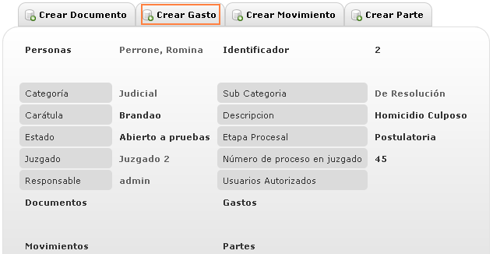

1. Ingresar los detalles del gasto asociado al proceso.

Para adjuntar el comprobante del gasto, presionar el botón Choose File, y elegir el archivo desde su computadora.

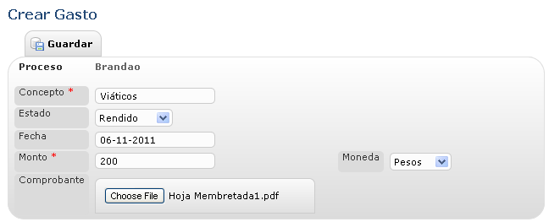

1. Presionar el botón guardar.
2. Al presionar sobre el link del visualizar gasto se descargará el comprobante adjuntado.

### Modificar gasto

1. Desde el proceso que tiene el gasto que se desea modificar, presionar sobre el gasto a modificar.

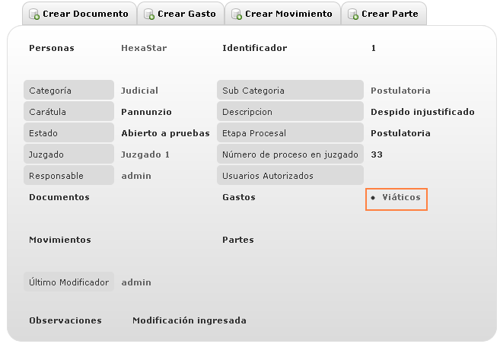

1. Seleccionar la opción Modificar.

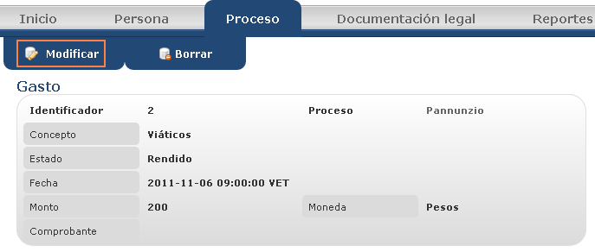

1. Modificar alguno de los detalles del gasto.

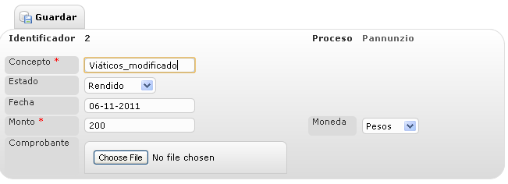

1. Presionar el botón guardar.

### Borrar gasto

1. Desde el proceso que contiene el gasto, ingresar a la visualización del gasto.
2. Presiona el botón Borrar.

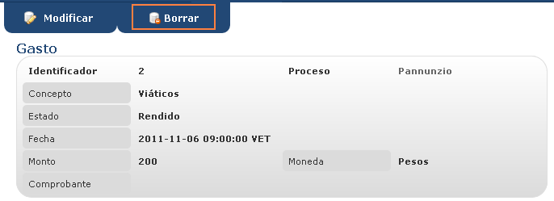

1. Confirmar el borrado.

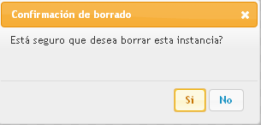

## Movimientos

### Crear movimiento

1. Desde la lista de procesos, buscar y seleccionar un proceso.
2. Desde la visualización/edición del proceso, presionar el botón Crear movimiento

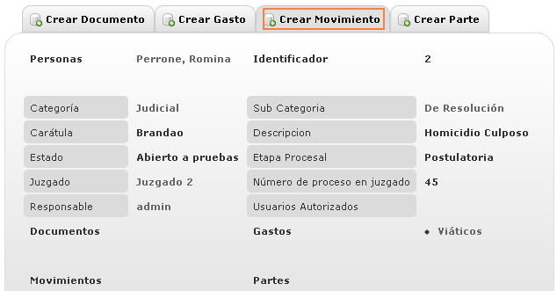

1. Ingresar los datos del movimiento.

Los campos con * son obligatorios.

La fecha de vencimiento no puede ser menor que la fecha de creación y se completará automáticamente al completarse los días de validez del movimiento.

Al completarse la fecha de vencimiento automáticamente se creará una tarea nueva con la misma descripción del movimiento, relacionada con el movimiento, en esa fecha a las 9 de la mañana.

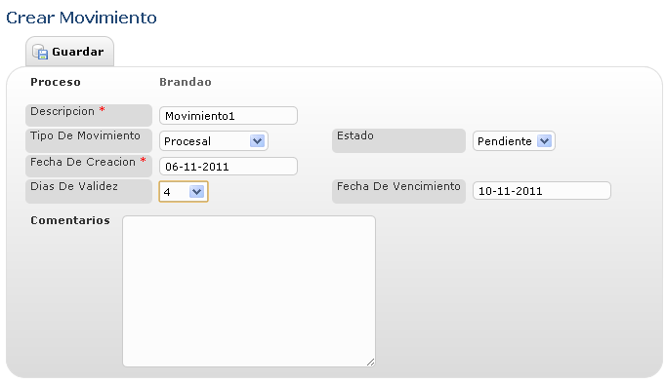

1. Presionar el botón guardar.

### Modificar movimiento

1. Desde el proceso que tiene el movimiento que se desea modificar, presionar sobre el movimiento a modificar.

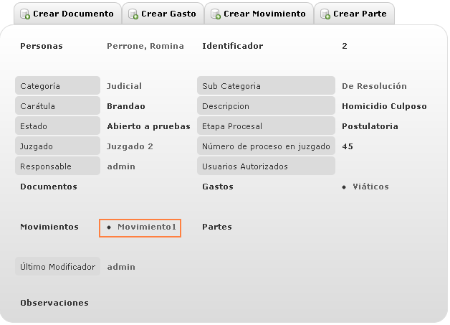

1. Desde la visualización del movimiento, presionar el botón Modificar.

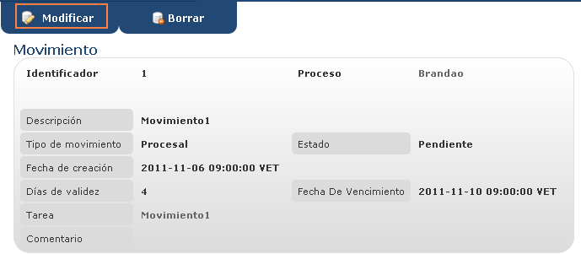

1. Modificar alguno de los detalles del movimiento

Si se modificar la fecha de vencimiento, la tarea asociada al movimiento también será modificada.

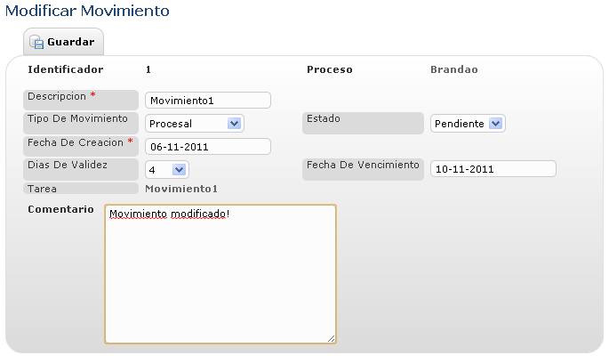

1. Presionar el botón Guardar.

### Borrar movimiento

1. Desde el proceso que tiene el movimiento que se desea modificar, presionar sobre el movimiento a modificar.
2. Desde la visualización del movimiento, presionar el botón Borrar.

La tarea asociada al movimiento también será borrada.

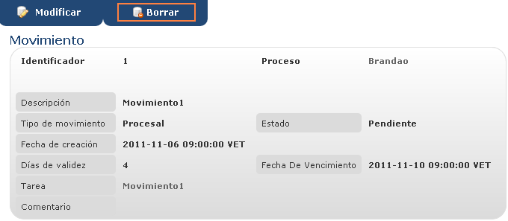

1. Confirmar el borrado.

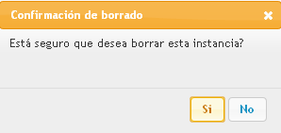

## Partes

### Crear Parte

1. Desde la lista de procesos, buscar y seleccionar un proceso.
2. Desde la visualización/edición del proceso, presionar el botón Crear parte

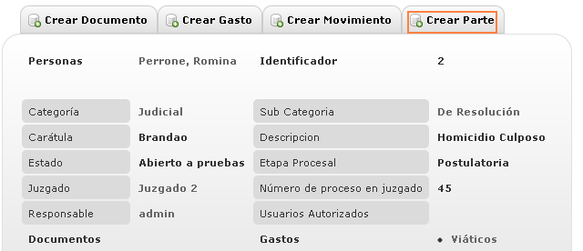

1. Ingresar la parte del proyecto.

Los campos con * son obligatorios.

Se debe completar una y solo una de las dos columnas.

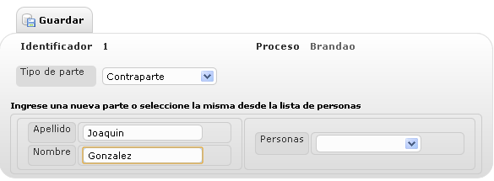

1. Presionar guardar.

### Modificar parte

1. Desde la lista de procesos, buscar y seleccionar un proceso.
2. Desde la visualización/edición del proceso, seleccionar la parte a modificar.

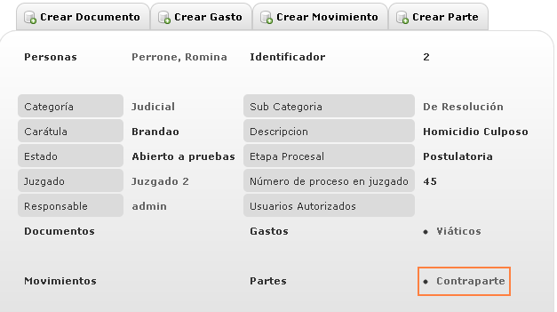

1. Desde la visualización de la contraparte, presionar el botón Modificar.

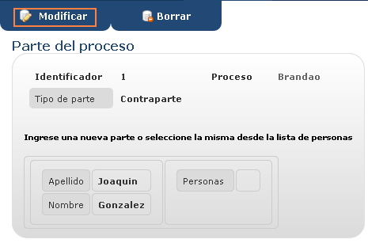

1. Modificar la parte seleccionada.

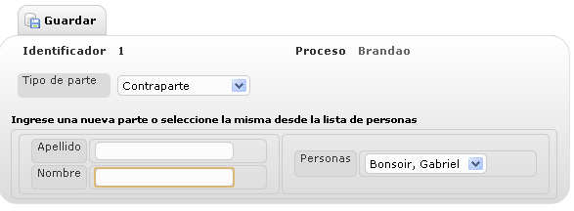

1. Presionar el botón guardar.

### Borrar parte

1. Desde la lista de procesos, buscar y seleccionar un proceso.
2. Desde la visualización/edición del proceso, seleccionar la parte a borrar.
3. Desde la visualización de la parte, presionar el botón Borrar.

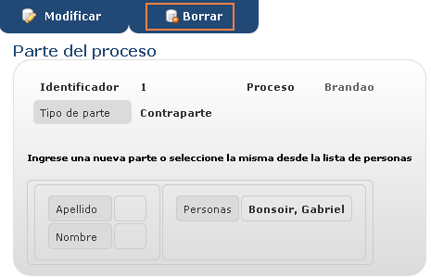

1. Confirmar el borrado.

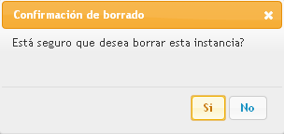

## Documentos

### Crear documento

1. Desde la lista de procesos, buscar y seleccionar un proceso.
2. Desde la visualización/edición del proceso, presionar el botón Crear documento

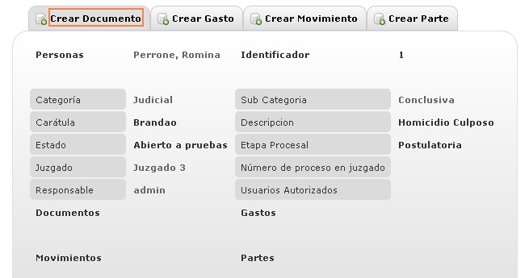

1. Ingresar los datos del documento.

Los campos con * son obligatorios.

El botón maximiza el editor a pantalla completa.

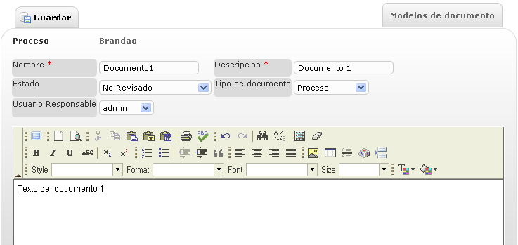

1. Presionar el botón Guardar.

### Modificar documento

1. Desde la lista de procesos, buscar y seleccionar un proceso.
2. Desde la visualización/edición del proceso, seleccionar el documento a modificar.

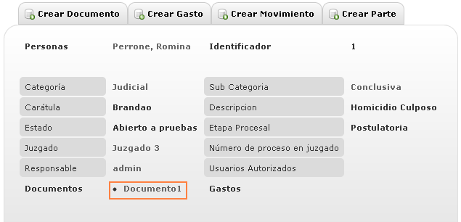

1. Desde la visualización del documento, presionar el botón Modificar.

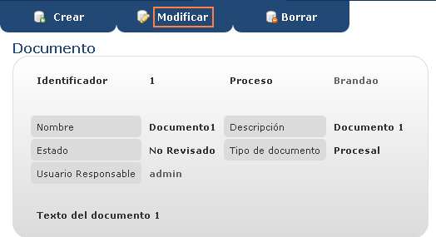

1. Modificar el documento
2. Presionar el botón Guardar.

### Borrar documento

1. Desde la lista de procesos, buscar y seleccionar un proceso.
2. Desde la visualización/edición del proceso, seleccionar el documento a borrar.
3. Desde la visualización del documento, presionar al botón Borrar.

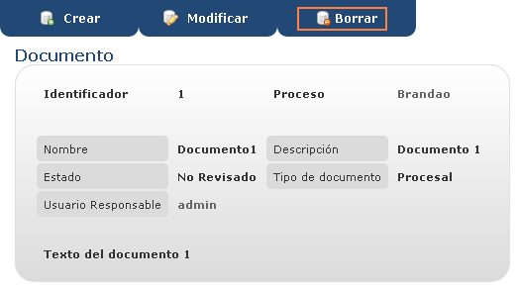

1. Confirmar borrado

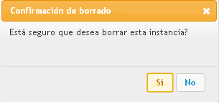

### Crear documento desde modelo

1. Desde la lista de procesos, seleccionar el proceso.
2. Desde la visualización del proceso, presionar el botón Crear documento.

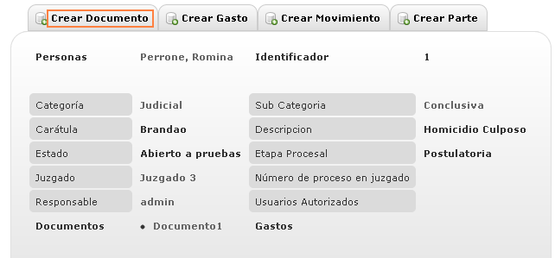

1. Desde la pantalla de creación de documento, presionar el botón Modelos de documento.

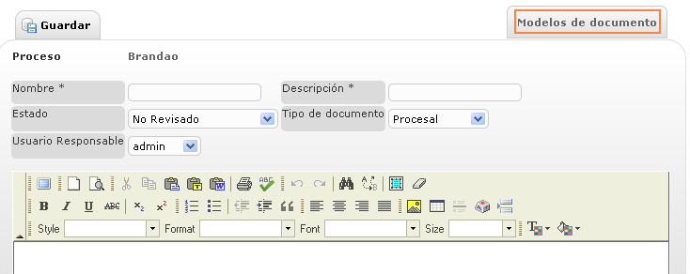

1. Presionar sobre la línea del modelo de documento a utilizar

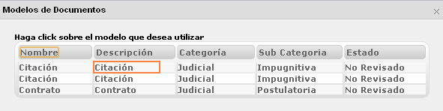

1. Ingresar los valores de las variables del modelo.

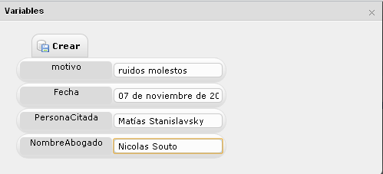

1. Presionar el botón Crear
2. El modelo de documento se completa con las variables ingresadas.

Ingresar nombre y datos del documento.

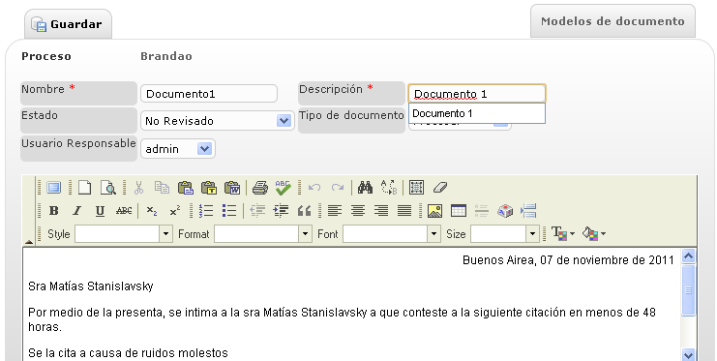

1. Presionar el botón Guardar.

# Documentación Legal

## Jurisprudencia

* Seleccionar la opción del menú: Documentación legal 🡪 Jurisprudencia



### Crear jurisprudencia

1. Desde Jurisprudencia, presionar el botón Crear.

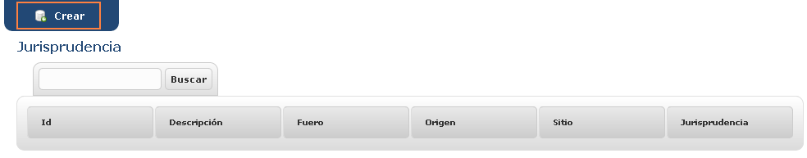

1. Ingresar los detalles de la jurisprudencia a crear.

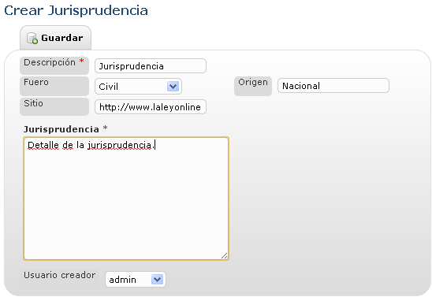

1. Presionar el botón Guardar.

### Buscar jurisprudencia

1. Desde jurisprudencia, ingresar la descripción de la jurisprudencia a buscar.

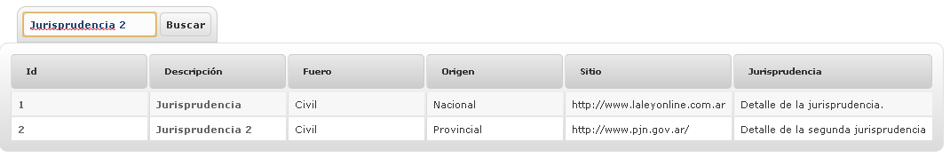

1. Presionar el botón Buscar.

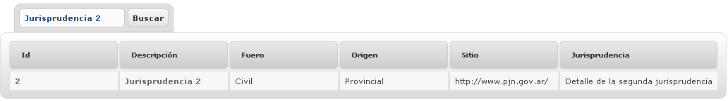

1. Al presionar sobre el id o la descripción de la jurisprudencia se visualizará la jurisprudencia seleccionada.

### Modificar jurisprudencia

1. Desde jurisprudencia, seleccionar la jurisprudencia deseada.
2. Desde la visualización de la jurisprudencia, presionar el botón Modificar

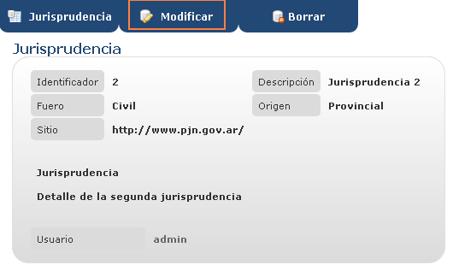

1. Modificar alguno de los detalles de la jurisprudencia.

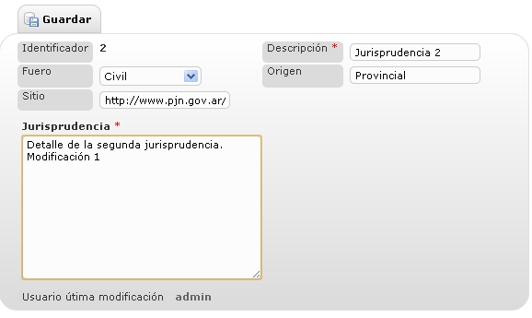

1. Presionar el botón Guardar.

### Borrar jurisprudencia

1. Desde jurisprudencia, seleccionar la jurisprudencia deseada.
2. Desde la visualización de la jurisprudencia, presionar el botón Borrar.

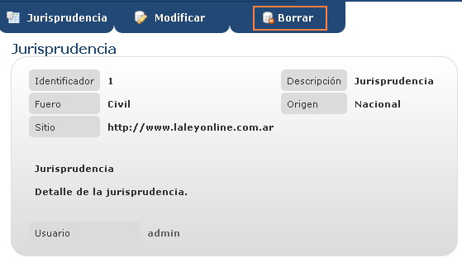

1. Confirmar el borrado.

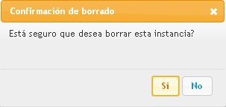

## Enlaces útiles

* Acceder a la opción del menú: Documentación Legal 🡪 Enlaces Útiles

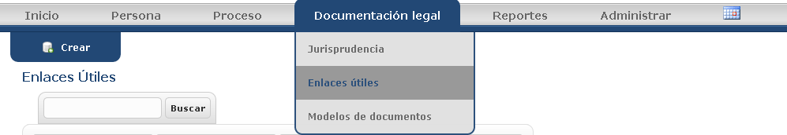

### Crear enlace útil

1. Desde Enlaces Útiles presionar el botón Crear.

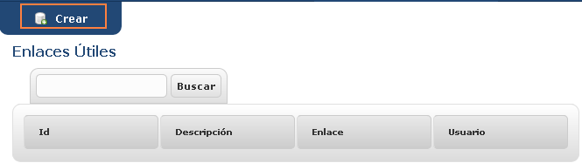

1. Ingresar la descripción y la dirección del enlace útil.

Los campos marcados con * son obligatorios.

El enlace debe ser ingresado de la forma:[**http://www.enlace.com.ar**](http://www.enlace.com.ar)

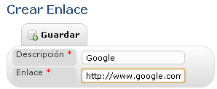

1. Presionar el botón guardar.

### Buscar / Acceder a un enlace útil

1. Desde enlaces útiles, ingresar la descripción del enlace a buscar.

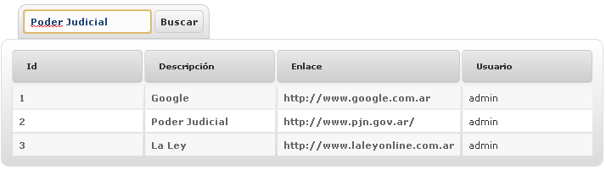

1. Presionar el botón Buscar

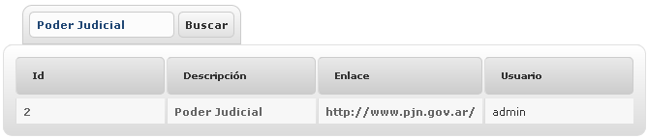

1. Al presionar sobre la descripción o el id del enlace, el sistema mostrará la descripción y la dirección del enlace para modificarlo y/o borrarlo.

Al presionar sobre el enlace el sistema abrirá una nueva tab con la dirección seleccionada.

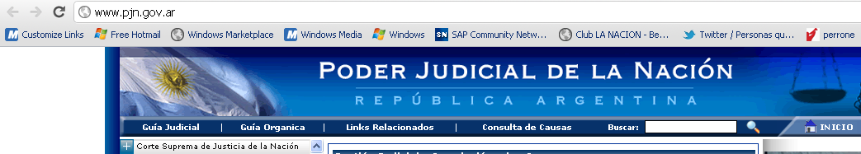

### Modificar enlace útil

1. Desde enlaces útiles presionar sobre la descripción o el id del enlace que se desea modificar.
2. Desde la visualización del enlace presionar el botón Modificar

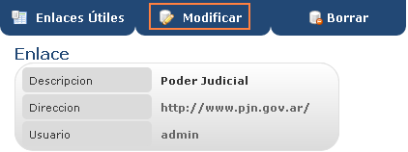

1. Modificar la descripción o la dirección del enlace.

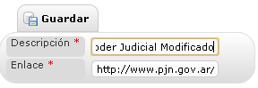

1. Presionar el botón Guardar.

### Borrar enlace útil

1. Desde enlaces útiles presionar sobre la descripción o el id del enlace que se desea modificar.
2. Desde la visualización del enlace presionar el botón Borrar

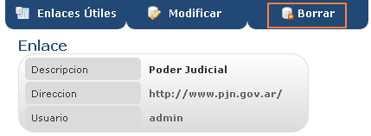

1. Confirmar borrado

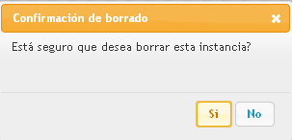

## Modelos de documento

* Acceder a la opción del menú Documentación Legal 🡪 Modelos de documento

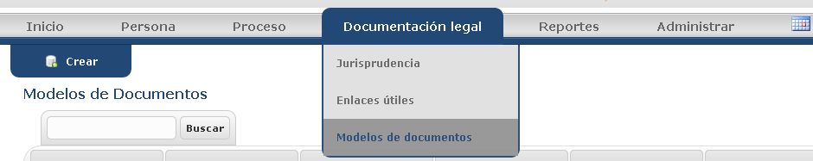

### Crear modelo de documento

1. Desde Modelos de documento, presionar el botón Crear

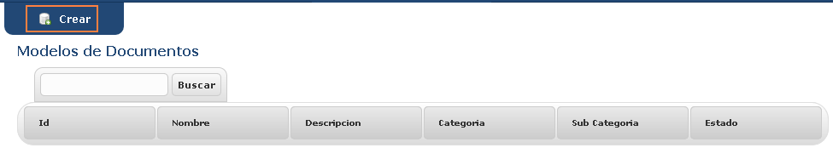

1. Ingresar los datos del modelo de documento a crear.

Los campos con * son obligatorios.

El primer botón:  maximiza el editor de texto a pantalla completa.

Las variables del documento deben ingresarse de la siguiente forma:

**::variable::**

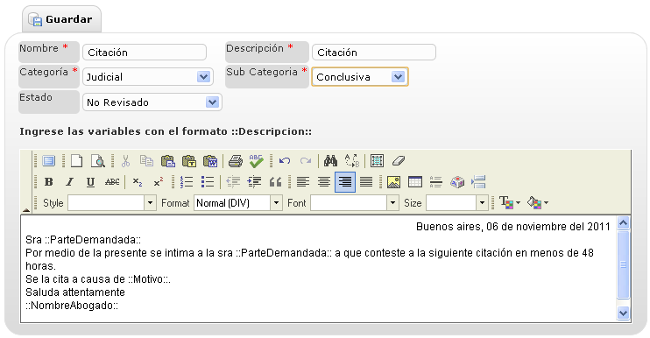

1. Presionar el botón Guardar.

### Buscar modelo de documento

1. Desde modelos de documento, ingresar el nombre del documento a buscar.

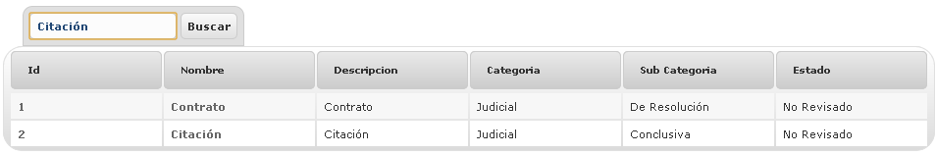

1. Presionar el botón Buscar.

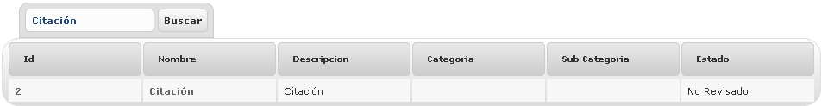

1. Al presionar sobre el id o el nombre, el sistema mostrará el modelo de documento seleccionado.

### Modificar modelo de documento

1. Desde modelos de documento seleccionar el modelo de documento a modificar.
2. Desde la visualización del modelo de documento presionar el botón Modificar.

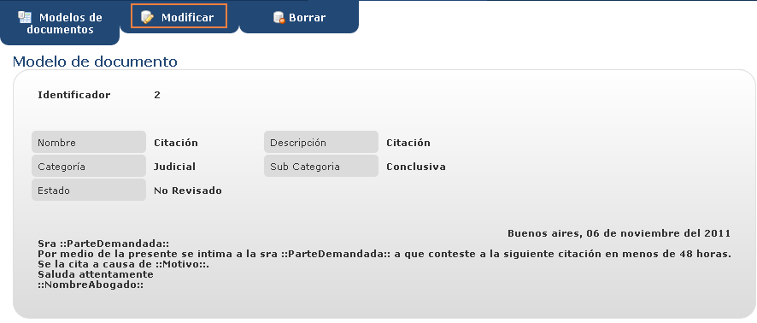

1. Modificar el modelo de documento.

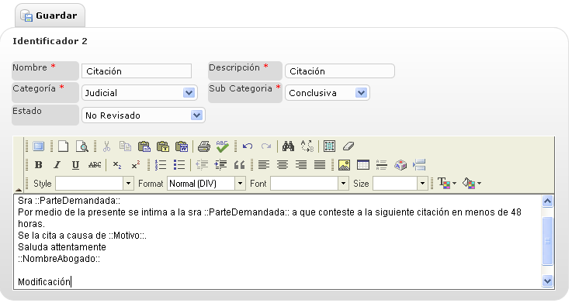

1. Presionar el botón Guardar.

### Borrar modelo de documento

1. Desde modelos de documento seleccionar el modelo a borrar.
2. Desde la visualización del modelo a borrar, presionar el botón Borrar.

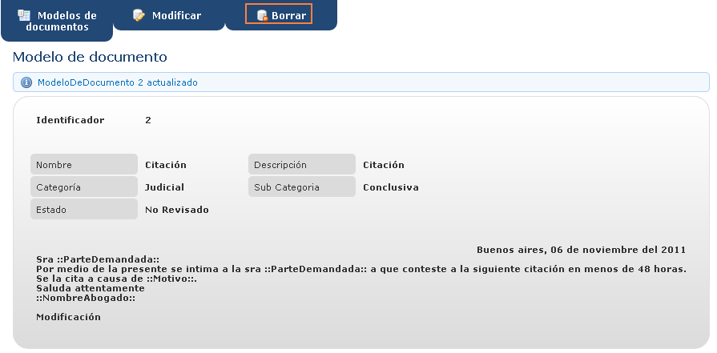

1. Confirmar el borrado.

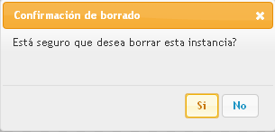

# Reportes

* Acceder a la opción del menú Reportes.



## Visualizar reporte

1. Desde Reportes, presionar sobre el reporte que se desea visualizar

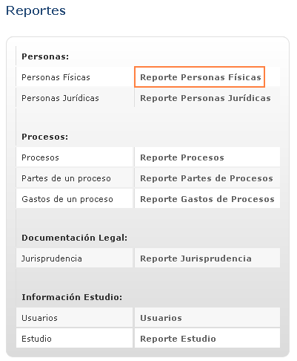

1. Se abrirá una nueva tab con el reporte seleccionado.

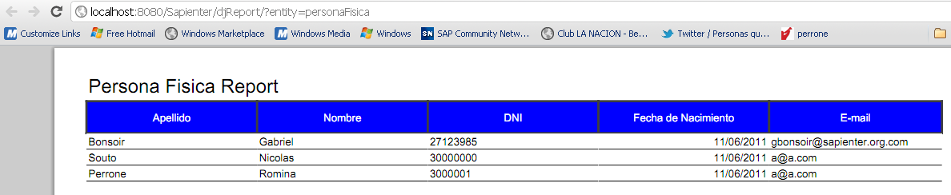

## Descargar / Imprimir reporte

1. Desde el reporte que se desea descargar, presionar el botón “*diskette*” o el botón “*impresora*”

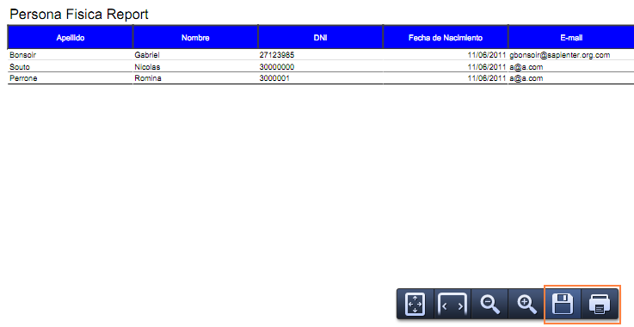

# Administrar

* Solo los usuarios con rol **ROLE_SENIOR** podrán acceder a las funcionalidades debajo de la opción Administrar.

## Usuarios

* Acceder a la opción Administrar 🡪 Usuarios

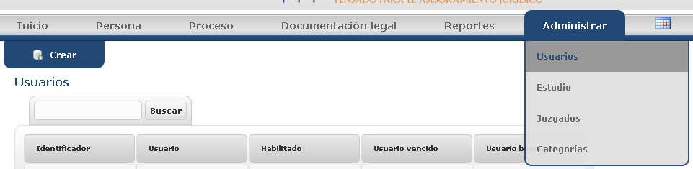

### Crear Usuario

1. Desde Usuarios presionar el botón Crear.

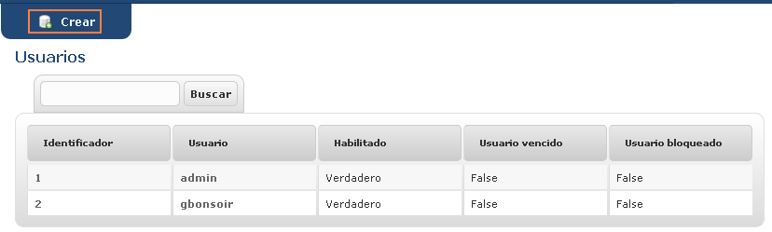

1. Ingresar los datos del usuario a crear.

Los campos con * son obligatorios.

Es importante marcar el checkbox Habilitado para que el nuevo usuario pueda utilizar su cuenta.

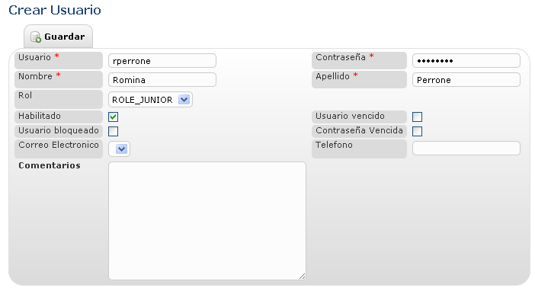

1. Presionar el botón Guardar.

### Buscar usuarios

1. Desde usuarios, ingresar el nombre, apellido o usuario a buscar.

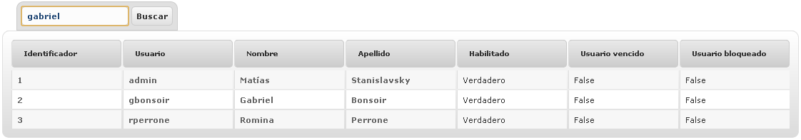

1. Presionar el botón Buscar

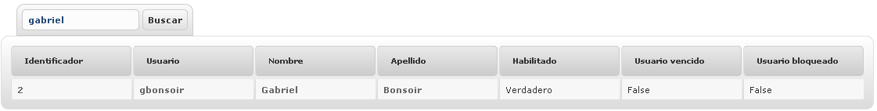

1. Al presionar sobre el id, usuario, nombre o apellido, el sistema mostrará los datos del usuario seleccionado.

### Modificar usuario

1. Desde Usuarios seleccionar el usuario a modificar.
2. Desde la visualización del usuario, presionar el botón Modificar.

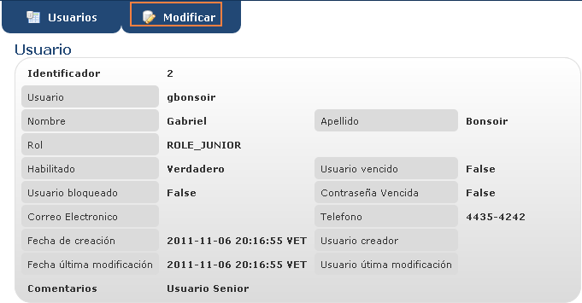

1. Modificar alguno de los datos del usuario

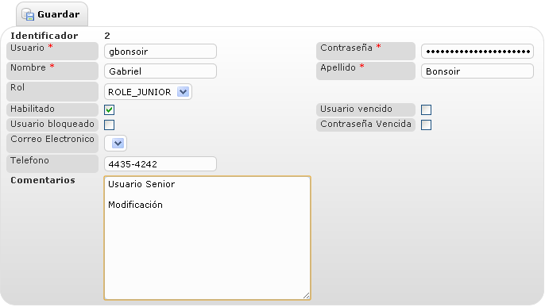

1. Presionar el botón Guardar.

### Deshabilitar usuario

1. Desde Usuarios, seleccionar el usuario a borrar.
2. Desde la visualización del usuario, presionar el botón Modificar.
3. Desmarcar el checkbox Habilitado.

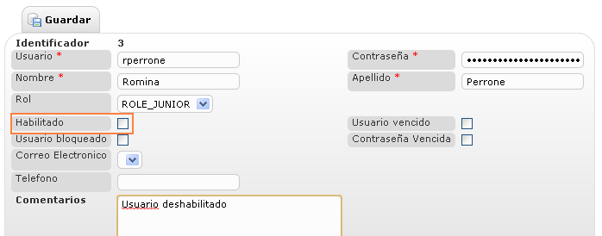

1. Presionar el botón guardar.

El usuario deshabilitado no podrá volver a iniciar sesión.

## Estudio

* Acceder a la opción del menú: Administrar 🡪 Estudio.

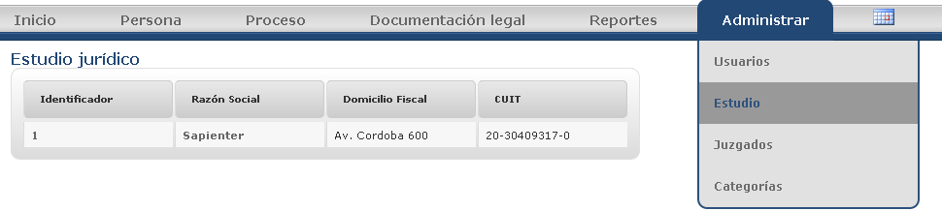

#### Modificar estudio

1. Desde Estudio, presionar sobre el identificador o la razón social.
2. Desde la visualización del estudio, presionar el botón Modificar

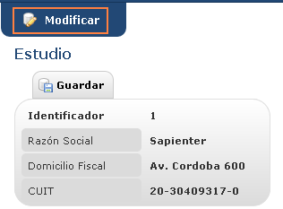

1. Modificar alguno de los datos del estudio

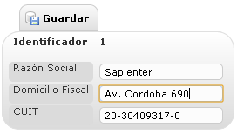

1. Presionar el botón Guardar.

## Juzgados

* Acceder a la opción del menú: Administrar 🡪Juzgados

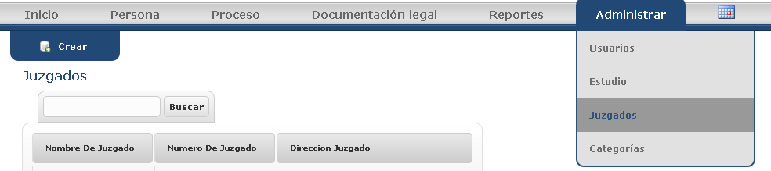

### Buscar juzgado:

1. Desde Juzgados, ingresar el nombre, dirección o nro. del juzgado a buscar.

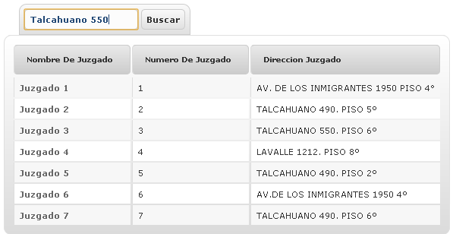

1. Presionar el botón Buscar

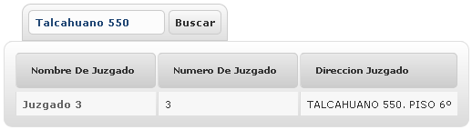

1. Presionar sobre el nombre del juzgado para visualizar los datos al juzgado.

### Crear juzgado

1. Desde Juzgados, presionar el botón Crear.

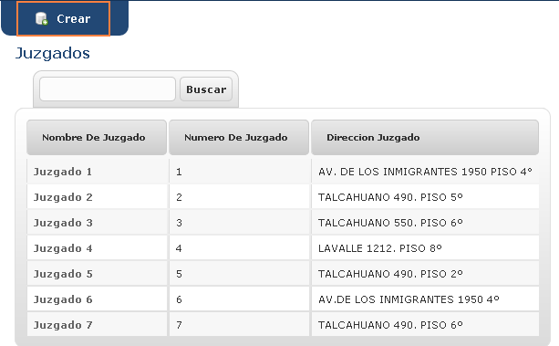

1. Ingresar los datos del juzgado.

Los campos con * son obligatorios.

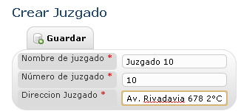

1. Presionar el botón Guardar.

### Modificar juzgado

1. Desde Juzgados, seleccionar el juzgado a modificar.
2. Desde la visualización del juzgado, presionar el botón Modificar.

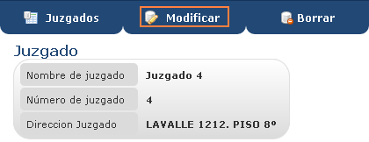

1. Modificar alguno de los datos del juzgado.

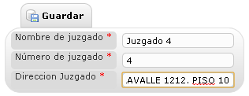

1. Presionar el botón Guardar.

### Borrar juzgado

1. Desde Juzgados, seleccionar el juzgado a borrar.
2. Desde la visualización del juzgado, presionar el botón Borrar.

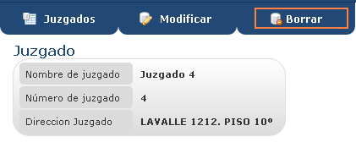

1. Confirmar borrado.

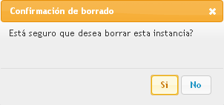

## Categorías

* Acceder a la opción del menú: Administrar 🡪 Categorías

### Crear categoría

1. Desde Categorías, presionar el botón Crear.

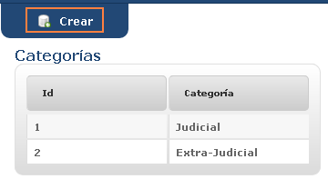

1. Ingresar el nombre de la categoría a crear.

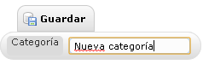

1. Presionar el botón Guardar

### Modificar categoría

1. Desde categorías, seleccionar la categoría a modificar.
2. Desde la visualización de la categoría, presionar el botón Modificar.

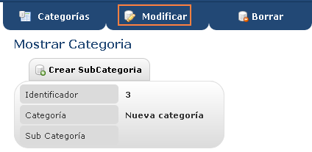

1. Modificar el nombre de la categoría

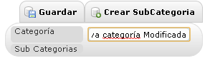

1. Presionar el botón Guardar.

### Subcategorías

#### Crear SubCategoría

1. Desde Categorías, seleccionar la categoría.
2. Desde la visualización / edición de categorías, presionar el botón Crear Subcategoría

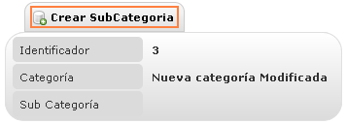

1. Ingresar el nombre de la subcategoría

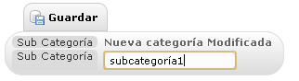

1. Presionar el botón Guardar.

#### Modificar SubCategoría

1. Desde Categorías, seleccionar la categoría.
2. Desde la visualización seleccionar la subCategoría a modificar.

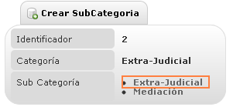

1. Desde visualización de la subCategoría, presionar el botón Modificar.

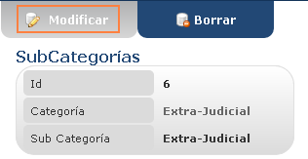

1. Modificar el nombre de la sub-categoría (tipo de la categoría)

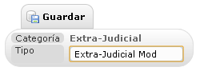

1. Presionar el botón Guardar.

#### Borrar subCategoría

1. Desde Categorías, seleccionar la categoría.
2. Desde la visualización seleccionar la subCategoría a borrar.
3. Desde visualización de la subCategoría, presionar el botón Borrar.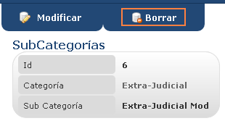
4. Confirmar borrado

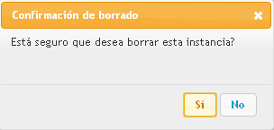

### Borrar categoría

1. Desde Categorías, seleccionar la categoría a borrar.
2. Desde visualización de categorías, presionar el botón Borrar.

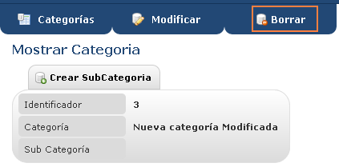

1. Confirmar el borrado

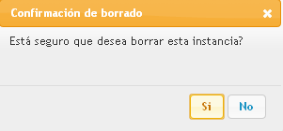

# Calendario

* Acceder a la opción del menú Calendario 



## Visualizar calendario

1. Desde Calendario, se visualizará el mes en curso.

Al presionar Semana o Día se mostrarán otras vistas del calendario.

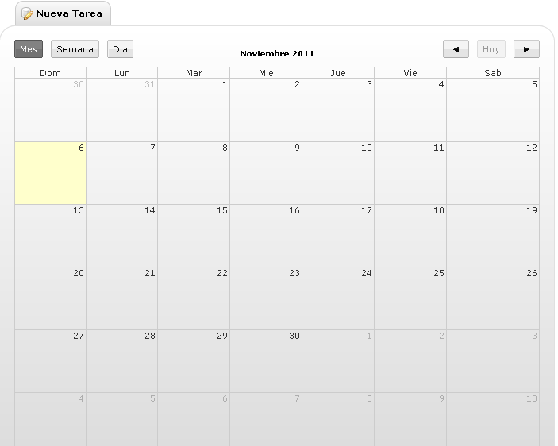

### Crear tarea

1. Una tarea puede crearse:

* Desde el menú  🡪 Nueva Tarea.

La fecha por default en este caso es la fecha actual y la hora actual.



* Desde el botón Nueva tarea (sobre el calendario)

La fecha por default en este caso es la fecha actual

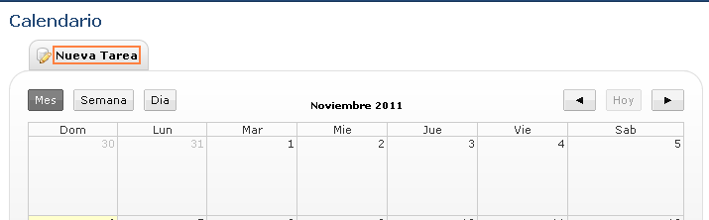

* Presionando sobre el día deseado sobre el calendario

En este caso la fecha por default es el día seleccionado, la hora son las 9 de la mañana.

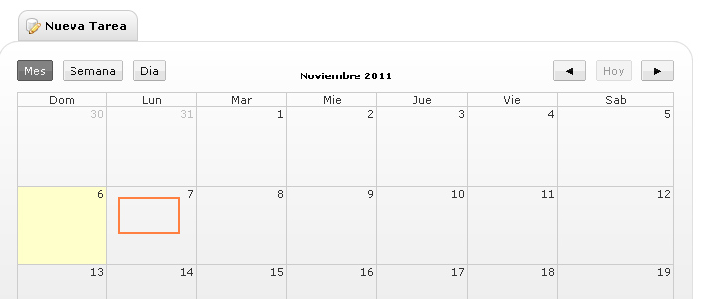

1. Ingresar los datos de la tarea.

Los campos con * son obligatorios.

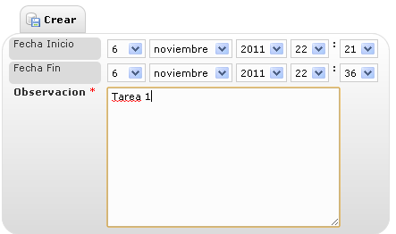

1. Presionar el botón Guardar.

## Modificar tarea

1. Desde el calendario, presionar sobre la tarea que se desea modificar.

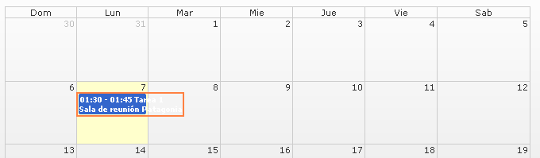

1. Desde visualización de la tarea, presionar el botón Modificar.

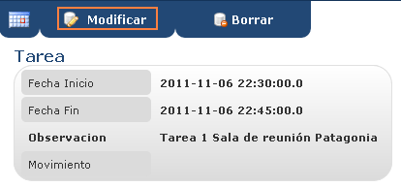

1. Modificar la tarea

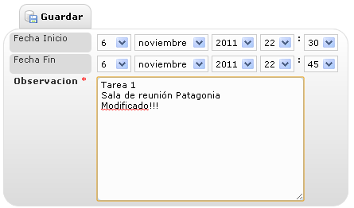

1. Presionar el botón Guardar.

## Borrar tarea

1. Desde el calendario, seleccionar la tarea a borrar.
2. Desde la visualización de la tarea, presionar el botón Borrar

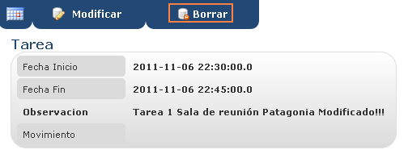

1. Confirmar borrado

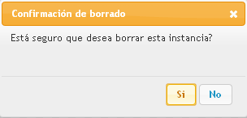

# Salir del sistema

1. Presionar el botón Salir (arriba a la derecha)

